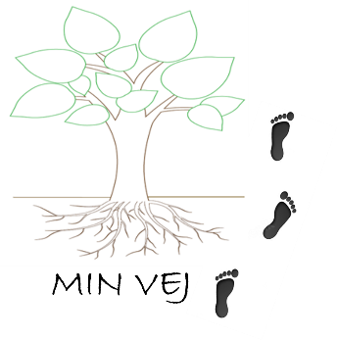
Henvisningsskema til Projekt ” Min vej” – mod selvskade og spiseforstyrrelse

Er du mellem 12 og 29 år og har problemer med selvskade, eller har et udfordret forhold til spisning? Påvirker dette dig i et omfang at det går dette ud over dit sociale liv, skole, arbejde eller måske din familie? Så kan projekt ”Min vej” måske være noget for dig.
Projektet har til formål at hjælpe mennesker, der er udfordret af selvskade eller spiseforstyrrelse. Gennem samtaler (både mulighed for individuelle, i grupper og til pårørende) hjælper vi mennesker med at leve et liv, der ikke er så påvirket af selvskade eller et udfordrende forhold til spisning.
Projektet har også til formål, at du ikke står alene, så vi har fokus på alt det der kan støtte og styrke og hjælpe. Du er altid velkommen til at tage venner og familie med til samtalerne. Vi har også fokus på hvad du/I har gjort for at klare problemerne. Dine erfaringer og løsnings-ideer kan hjælpe andre – og andres ideer kan hjælpe dig. I gruppeforløbene er der også andre, der kan støtte dig/jer og du/I kan støtte andre.
Efter du er henvist, så bliver du/I ringet op af en af os fra projektet. Hvis I har uddybende spørgsmål, så tager vi dem der. Hvis dette kunne være noget for dig eller jer skal I udfylde nedenstående spørgsmål, så vi har lidt fornemmelse af hvem du/I er og hvad I håber på, for at blive henvist skal det fremgå hvad du som ung, ønsker at fortælle os.
Hvis skemaet udfyldes af en lærer, pædagog, forældre eller andre, skal det udfyldes sammen med den unge. Du skal være bosiddende i Svendborg Kommune for at komme i betragtning til projektet.
Send skemaet til minvej@svendborg.dk

Vi glæder os til at snakke med dig og jer!
--------------------------------------------------------------------------------------------------------------------------------------------
Navn, cpr, alder, adresse, mail, telefonnummer:

Navn, mail, telefonnummer på forældre:

Evt sagsbehandler – kontaktperson, anden støtte:

Dato og evt. henviser:

Lidt kort fortalt om dig: hvad vil du gerne fortælle os om dig selv. (f.eks.: hvor bor du, hvem bor du sammen med, familie, skole, klasse, fritid, venskaber)

Andet vigtigt, du synes vi skal vide?

Hvad ønsker du, der skal ændre sig i relation til problemet (selvskade/eller spiseforstyrrelse)? Fortæl lidt kort om problemet. Hvornår fylder det mest og hvornår fylder det mindst, og hvor lang tid har problemet fyldt i dit liv? Hvad håber du på skal ændre sig?

Er der andre tiltag/behandling/samtaler i gang i relation til udfordringerne i dit liv? Fx er du henvist/i gang med et forløb i psykiatrien? Hvem, hvad, hvor?

I hvilken grad vurderer du overordnet at problemet påvirker dit liv?

__________ Er du interesseret i et individuelt samtaleforløb på op til 12 gange.
__________ Er du interesseret i et gruppeforløb med andre i din alder hvor man kan dele erfaringer med udfordringer og at klare disse?
__________ Er der nogen i dit netværk/forældre, der er interesserede i et gruppeforløb med andre pårørende/netværkspersoner (hvem?)

